UỶ BAN NHÂN DÂN HUYỆN THANH TRÌ
TRƯỜNG TIỂU HỌC HỮU HOÀ



BÀI DỰ THI
Viết về gương Điển hình tiên tiến, người tốt, việc tốt và công tác phát hiện, tuyên truyền, nhân rộng điển hình tiên tiến trong phong trào thi đua yêu nước huyện Thanh Trì năm 2025

Thông tin tác giả:
Họ và tên: Nguyễn Thị Hoa
Chức vụ: Giáo viên
Đơn vị: Trường Tiểu học Hữu Hoà
Thông tin nhân vật:
Họ và tên: Đinh Thị Thanh
Chức vụ: Nhân viên bảo vệ – Trường Tiểu học Hữu Hòa
Địa chỉ: Hữu Hòa – Thanh Trì – Hà Nội

Năm 2024
TÁC PHẨM DỰ THI VIẾT VỀ
“GƯƠNG NGƯỜI TỐT VIỆC TỐT”
Tác giả: Nguyễn Thị Hoa
Đơn vị: Trường Tiểu học Hữu Hòa - Thanh Trì - Hà Nội
Điện thoại: 0979532694
Nhân vật: Cô Đinh Thị Thanh
Địa chỉ: Hữu Hòa - Thanh Trì - Hà Nội
Điện thoại: 0352235568
Lúc sinh thời Bác Hồ đã từng nói: “Mỗi người tốt, mỗi việc tốt là một bông hoa đẹp. Cả dân tộc ta là một rừng hoa đẹp”. Đúng vậy, để thực hiện lời Bác, mỗi người dân trên đất nước Việt Nam ta đều phải cố gắng phấn đấu, tu dưỡng và rèn luyện thật tốt để trở thành một bông hoa ngát hương trong khu rừng hoa rực rỡ của nước nhà. Xung quanh chúng ta có biết bao tấm gương về nghị lực sống, về sự nỗ lực phấn đấu, vươn lên trong gian khổ để nở hoa thơm cho đời. Hay những con người có những đóng góp thầm lặng, có đạo đức và lối sống cao cả, tên tuổi tuy không được vinh danh trên các phương tiện đại chúng nhưng lại để cho biết bao người xung quanh phải học tập và noi theo. Và tấm gương sáng mà tôi muốn nhắc đến đó chính là đồng chí Đinh Thị Thanh – nhân viên bảo vệ trường Tiểu học Hữu Hòa.
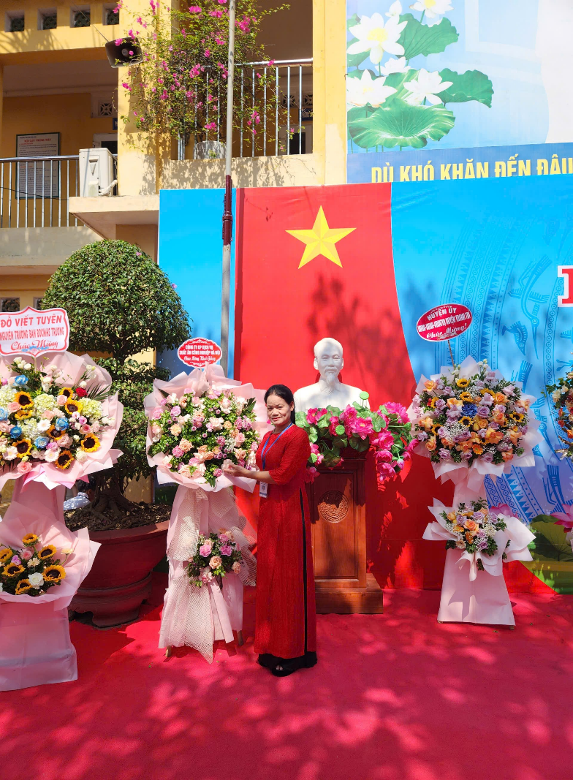
Cô Thanh năm nay đã năm mươi lăm tuổi nhưng trông cô vẫn khỏe mạnh và lạc quan, yêu đời lắm. Dáng dong dỏng cao, mái tóc cô đã qua thời tuổi trẻ, mái tóc xanh giờ đã điểm vài sợi bạc. Đôi mắt cô khi thì ánh lên những cái nhìn nghiêm nghị của một bảo vệ, khi lại ánh lên những cái nhìn rất đỗi trìu mến của một người hết lòng vì con cháu xã nhà.
Chúng tôi thật may mắn khi được làm việc với cô - người cô “quốc dân” tuyệt vời của chúng tôi! Tiếng gọi “Chị Thanh ơi” hay “cô Thanh ơi!” có lẽ là tiếng gọi thân quen nhất mà bất kì người nào đến với ngôi trường tiểu học Hữu Hòa đều thường xuyên được nghe thấy.
Cô Thanh không phải là cô giáo, cô là người mà các con học sinh gọi với cái tên trìu mến đầy tin tưởng: “Bác bảo vệ”. Đối với chúng tôi, cô chính là “lũy làng”, là “người gác đền” chắc chắn nhất. Cô vô cùng dễ thương, cô hiền lành thân thiện và luôn quan tâm đến học sinh, mỗi khi có học sinh nào bị hỏng xe, cô thường giúp đỡ. Khi học sinh đi học muộn, cô không những không trách móc mà còn mở cổng trường cho học sinh vào và nhắc nhở lần sau nên đi học sớm hơn và còn khuyên các em học sinh xin lỗi thầy cô và lần sau rút kinh nghiệm. Cô thân thiện, quan tâm đến học sinh như người bà, người bác hiền hậu của các em vậy.
Là những người làm việc thầm lặng vì một môi trường học tập lành mạnh, tốt đẹp cho học sinh, Cô Thanh – bảo vệ là người đáng được trân trọng, yêu thương, vì vậy mà mọi người luôn có ý thức giữ gìn của chung, có thái độ lễ phép, tôn trọng với người bảo vệ thầm lặng ấy.
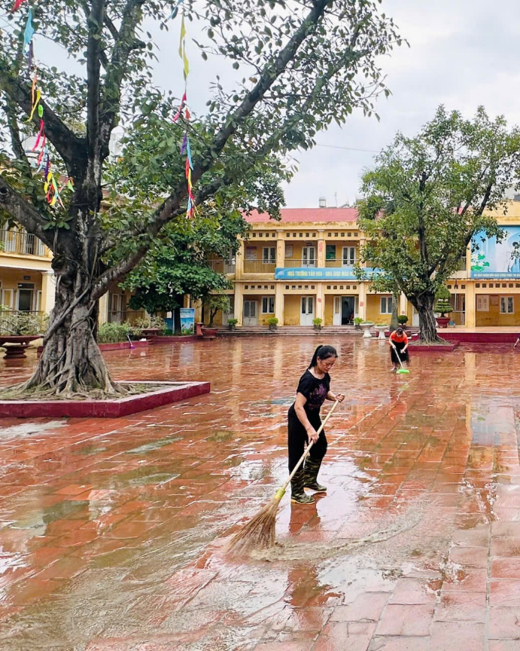
Cứ mỗi khi có gió thổi qua, lá cây rơi khắp sân trường. Cô sẵn sàng cầm chổi quét vào một góc rồi hốt bỏ vào thùng rác. Thấy học sinh nào xả rác bừa bãi, bác ân cần nhắc nhở mà không la mắng, trách phạt gì mà chỉ nhắc nhở nhẹ nhàng.
Đặc thù của bậc giáo dục Tiểu học thì có tới 98% là phụ nữ, đôi lúc trong công tác chị em giáo viên chúng tôi còn gặp rất nhiều khó khăn như: một bóng điện cháy, một công tắc điện hỏng, … Ai nhờ gì cô cũng giúp, cũng làm với sự nhiệt tình và nụ cười luôn nở trên môi - nụ cười ấm áp buổi đầu đến trường tôi đã thấy. Cô làm không biết mệt vì cô quan niệm cho đi hạnh phúc hơn nhận về. Ngoài công việc của nhà trường giao cho, Cô Thanh rất lặng lẽ, thầm lặng giúp đỡ chị em trong trường rất nhiều. Chúng tôi cảm thấy niềm vui như được nhân đôi, không những vậy trong lớp những đồ dùng như: bảng, bàn, ghế, tủ, thiết bị dạy học…bị long ốc, hỏng, gãy… Cô đều làm rất cẩn thận, từng con ốc nhỏ bác đều vít chặt để đảm bảo an toàn trong quá trình sử dụng, giúp giáo viên chúng tôi rất nhiều việc…
Nếu thấy cơ sở vật chất có nguy cơ gây mất an toàn bác đều báo cáo Ban giám hiệu để có phương án sửa chữa kịp thời. Mặt khác, để đảm bảo an toàn cho trẻ ở mọi lúc, mọi nơi những hôm trời mưa dù chỉ là vũng nước đọng nhỏ bác cũng cầm chổi quét ngay để tránh cho các cháu chạy bị trượt chân, bị ướt, bị ngã.
Thời gian còn lại, cô đi kiểm tra xung quanh trường để đảm bảo tài sản bên trong nhà trường không bị thất thoát. Giáo viên hay phụ huynh của cháu nào có nhỡ bỏ quên thứ gì cô đều giữ gìn cẩn thận để trả lại. Bởi sự cần mẫn đầy trách nhiệm của cô, trường tôi luôn được đảm bảo an toàn.
Trong cuộc sống, cô luôn giữ gìn lối sống mẫu mực, giản dị, có mối quan hệ thân thiện, hòa nhã với mọi người xung quanh. Trong gia đình, cô là một người chu toàn mọi công việc. Gia đình cô sống hạnh phúc và được mọi người yêu quý, kính trọng, các con của bác đều chăm ngoan, học giỏi.
Đối với tôi, cô không những là người bạn, người đồng nghiệp tốt mà tôi còn xem cô như người thân trong gia đình. Khi gặp những chuyện chưa tìm ra cách giải quyết, tôi đều tham khảo ý kiến cô và lúc nào cũng được cô cho những lời khuyên bổ ích. Tôi vô cùng ngưỡng mộ cô và sẽ phấn đấu học tập tấm gương của cô cũng như học tập làm theo tấm gương đạo đức, phong cách Hồ Chí Minh để xứng đáng là người cán bộ, đảng viên tốt trong nhà trường.
Công việc hàng ngày tưởng chừng đơn giản nhưng cô không một giây phút lơ là với công việc của mình. Kết thúc giờ làm việc cô lại cẩn thận kiểm tra xem nhà trường có dấu hiệu bất thường hay không. Sáng hôm sau cô lại mở cổng trường chào đón các bạn nhỏ vào lớp học. Với tinh thần trách nhiệm cao cô không quản ngại ngày nắng hay ngày mưa, đêm hay ngày. Công việc bảo vệ của nhà trường tuy không nặng nhọc nhưng rất cần sự chăm chỉ, cần cù, chịu khó, cẩn thận. Mà điều này ở bác là có đủ. Nhìn dáng vẻ cần mẫn đôi bàn tay cần cù của cô từ sáng sớm đến chiều muộn khiến tôi thấy đáng quý biết bao của sự lao động. Tất cả mọi người từ cô Hiệu trưởng đến tập thể giáo viên, nhân viên trong trường đều rất yêu quý, kính trọng cô. Cô không chỉ là bác bảo vệ đơn thuần nữa mà còn như một người bà, người cô trong lòng mọi người. Cô là một tấm gương “người tốt-việc tốt” mà tập thể cán bộ giáo viên, nhân viên trong trường học tập và noi theo.
Thời gian sẽ dần trôi qua, vạn vật sẽ đổi thay. Nhưng tôi sẽ vẫn gọi cô bằng cái tên trìu mến: “Người gác đền”!
Chúng tôi luôn mong cô có thật nhiều sức khỏe để có thể đồng hành cùng chúng tôi trong những năm công tác tiếp theo. Cảm ơn cô Thanh thật nhiều!

